COL·LOCA LES REGLETES A CADA LLOC
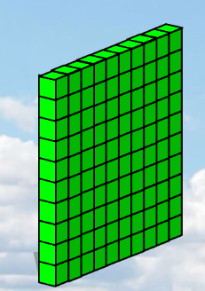
123
424
34
109
234
609

https://www.starfall.com/h/addsub/roadtrip/?sn=math2

